4.2. Образование (учреждения, обеспеченность)

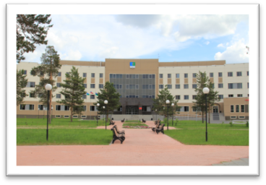
Управление образования Администрации города Когалыма
Лаврентьева Александра Николаевна – начальник Управления образования Администрации города Когалыма.
адрес: 628481, Ханты-Мансийский автономный округ - Югра, г. Когалым, ул. Дружбы народов, д. 7, телефон/факс: (34667) 9-35-11, е-mail: uokogalym@kogalym.ru.
Система образования в городе Когалыме включает в себя образовательные организации, обеспечивающие право выбора доступных качественных образовательных услуг и удовлетворяет современные запросы потребителей с учетом их интересов и способностей.
- В городе Когалыме функционируют 15 муниципальных автономных образовательных организаций. Среди них:
- 6 дошкольных образовательных организаций, предоставляющих населению города Когалыма услуги дошкольного образования детей в возрасте от 1,5 до 8 лет.
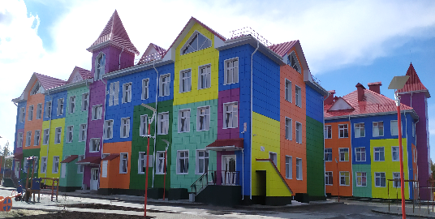
Дошкольные образовательные организации посещают 3576 детей (75,9% от общего количества детей в возрасте от 1,5 до 7 лет включительно), из них частный детский сад ООО «Детский сад «Академия детства» посещают 112 воспитанников в возрасте от года до 7 лет (в 2022 году – 103 воспитанника), частный детский сад – АНО «Центр эстетического, интеллектуального и культурного развития детей «Город детства» посещают 47 воспитанников. Количество мест в дошкольных образовательных организациях (фактическая мощность) – 4 489.
-7 общеобразовательных организаций, (одна из них с углубленным изучением отдельных предметов).
В общеобразовательных школах обучаются 8469 учащихся. Количество мест в общеобразовательных организациях (фактическая мощность) – 5 948. Все муниципальные общеобразовательные организации в 2023 году прошли независимую оценку качества условий осуществления образовательной деятельности на «отлично».
- 2 муниципальные организации дополнительного образования.
В организациях дополнительного образования детей «Дом детского творчества» и «Детская школа искусств» обучается 2106 человек.
На территории города Когалыма также осуществляют образовательную деятельность:
- 2 частных детских сада ООО «Детский сад «Академия детства», АНО «Центр эстетического, интеллектуального и культурного развития детей «Город детства»;
- 1 частное образовательное учреждение дополнительного образования «Школа иностранных языков «Диалог»;
- 1 бюджетное учреждение профессионального образования «Когалымский политехнический колледж»;
- 1 частное образовательное учреждение дополнительного профессионального образования «Учебный спортивно-технический центр».
Одной из главных задач образовательной организации является обеспечение комплексной безопасности и создание комфортных условий для осуществления образовательного процесса.
Во всех образовательных организациях обеспечена безопасность в соответствии с современными требованиями, выполняются требования по пожарной и антитеррористической безопасности.
Осуществляется лицензированная охрана учреждений сотрудниками ЧОП «Безопасный квартал» и ЧОП «Югра-Безопасность». Во всех образовательных организациях обеспечен пропускной режим. Ответственными лицами осуществляется контроль за качеством оказания охранных услуг сотрудниками охранной организации.
Во всех образовательных организациях имеются актуализированные Паспорта безопасности, доступности объекта, дорожной безопасности.
Все пищеблоки образовательных организаций обеспечены технологическим и холодильным оборудованием, набором помещений, соответствующих требованиям СанПиН. Ежегодно, 1 раз в полгода, проводятся плановые мониторинги деятельности образовательных организаций, в части организации качественного и безопасного питания детей, осуществляется постоянный контроль за соблюдением технологии приготовления блюд, поточности технологических процессов, санитарных норм и правил.
Соблюдается санитарно-гигиенический режим (соблюдение норм освещённости, воздушно-теплового режима, содержание и уборка здания, состояние столовой и буфета).
В целях осуществления мероприятий по информационной безопасности учащихся для исключения доступа к ресурсам сети Интернет, содержащим информацию, несовместимую с задачами образования и воспитания, в муниципальных образовательных организациях, реализующих общеобразовательные программы начального общего, основного общего и среднего общего образования, предусмотрены системы исключения доступа к Интернет-ресурсам, установлены средства контентной фильтрации.
Управление образования проводит мониторинг деятельности образовательных организаций по обеспечению комплексной безопасности детей, созданию безопасных и комфортных условий для обучающихся.

Доступность дошкольного образования

По состоянию на 31.12.2023 очередность («актуальный спрос») в дошкольные образовательные организации отсутствует, все дети, желающие посещать детские сады, охвачены дошкольным образованием (100%).
Приоритетными задачами для городской системы образования является обеспечение гарантий равных прав на образование для лиц с ограниченными возможностями здоровья и детей-инвалидов.
В дошкольных образовательных организациях функционирует 184 группы. В связи с увеличением количества воспитанников, имеющих ограниченные возможности здоровья, ежегодно увеличивается количество коррекционных групп (для детей с умственной отсталостью, с расстройством аутистического спектра, с тяжелыми нарушениями речи, с нарушениями зрения, с задержкой психического развития). Дошкольные образовательные организации на 31.12.2023 года посещали 43 ребенка – инвалида.
Для создания безбарьерной образовательной и социальной среды для детей с ограниченными возможностями здоровья реализован проект «ПодРАСтай», в рамках которого приобретено оборудование для оснащения пространства МАДОУ «Сказка» для проведения занятий по физической культуре с детьми с аутизмом.

Доступность общего образования

В 2023-2024 учебном году в шести общеобразовательных организациях осуществляется обучение в две смены, в одной общеобразовательной организации односменный режим работы.
Доля учащихся обучающихся во вторую смену составила 28,8%.
В рамках национального проекта «Образование» продолжается строительство новой школы на 900 мест. Планируемый ввод в действие школы с сентября 2025 года позволит снизить долю обучающихся во вторую смену.
С целью создания условий, позволяющих обеспечить получение качественного общего образования школьниками независимо от их места жительства и состояния здоровья, в общеобразовательных организациях города осуществляется обучение детей-инвалидов, получающих образование на дому, в том числе с использованием дистанционных образовательных технологий.

Дополнительное образование

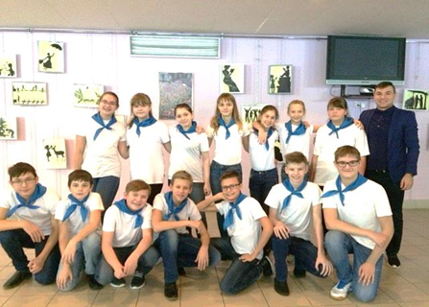
Дополнительные образовательные услуги для детей города Когалыма предоставляются во всех муниципальных образовательных организациях, в т.ч. в 6 дошкольных образовательных организациях, 7 общеобразовательных организациях, в 2-х организациях дополнительного образования, а также в негосударственной организации дополнительного образования (ЧОУ ДО «Школа иностранных языков «Диалог»). Реализация дополнительных общеобразовательных программ осуществляется по всем шести направленностям: техническое, художественное, естественнонаучное, физкультурно-спортивное, туристско-краеведческое, социально-гуманитарное.
В 2023 году в городе Когалыме доля детей в возрасте от 5 до 18 лет, охваченных дополнительным образованием по данным АИС ПДО и данным Минкультуры России, в общей численности данной категории детей и молодежи (12768 чел.) составляет 88 % (11236 чел.).
В городе реализуются программы дополнительного образования в рамках муниципального задания и за счет средств социальных сертификатов (персонифицированное финансирование дополнительного образования).
Создан реестр поставщиков дополнительного образования. В него включены: МАУ ДО «ДДТ», БУ «Когалымский политехнический колледж», МАОУ «Средняя школа № 3», 13 индивидуальных предпринимателей.
Сертифицировано 162 дополнительные общеразвивающие программы, из них 99 программ МАУ ДО «ДДТ», 5 программ БУ «Когалымского политехнического колледжа», 3 программы МАОУ «Средняя школа № 3», 55 программ индивидуальных предпринимателей.
По социальным сертификатам дополнительное образование получали 2764 человек в возрасте 5 – 18 лет.
Принцип доступности дополнительного образования реализуется и в отношении получения такого образования детьми-инвалидами, детьми с ограниченными возможностями здоровья и РАС.
В 2023 году в рамках муниципального задания в МАУ ДО «ДДТ» 21 ребенок данной категории осваивал: 5 адаптированных дополнительных образовательных программ объединений «Мастерская чудес», «Мягкая игрушка», «Волшебные краски», «Веселая мастерская» и «Бумажные фантазии» (оригами) на индивидуальных занятиях.
В рамках федерального проекта «Современная школа» национального проекта «Образование» на базе МАОУ «Средняя школа № 5» функционирует детский технопарк «Кванториум» (Школьный Кванториум), включающий в себя 5 лабораторий (квантумов): хайтек, биоквантум, наноквантум, робоквантум, геоаэроквантум.
В 2023 году в рамках инициативного бюджетирования и социально-ориентированных проектов ПАО «ЛУКОЙЛ» реализованы проекты, позволяющие осуществлять основное и дополнительное образование на более высоком уровне:
- «Наука: лаб-генерация» на базе МАОУ «Школа-сад №10»,
- «Мир вокруг нас» на базе МАДОУ «Чебурашка» (с 01.11.2023 МОДОУ «Буратино»),
- «Юный скульптор» на базе МАДОУ «Березка».

Негосударственный сектор (предоставление социальных услуг)

Повышение роли сектора негосударственных некоммерческих организаций в предоставлении социальных услуг населению является одним из приоритетных направлений долгосрочной политики социальной поддержки населения города Когалыма.
Заинтересованность, мобильность, территориальная доступность и гибкость реагирования на возникающие проблемы определяют особую роль негосударственного сектора, успешно завоевывающего рынок социальных услуг.
В 2023 году родители (законные представители) получали услуги по дополнительному образованию развитию детей дошкольного и школьного возраста, предоставляемые индивидуальными предпринимателями в центрах, школах, клубах, студиях.
За отчетный период услугами индивидуальных предпринимателей охвачено 1031 ребенок города Когалыма.

Кадровый потенциал системы образования
По состоянию на 31.12.2023, в системе образования города работали 958 педагогических работников, в т.ч. руководители и их заместители, осуществляющие образовательную деятельность, из них: 420 педагогов в дошкольных образовательных организациях; 508 педагогов в общеобразовательных организациях; 30 человек – в организации дополнительного образования.
В системе образования города Когалыма наблюдается нехватка педагогических кадров. Для решения этой проблемы реализуется комплекс мер поддержки педагогов, в том числе:
- возмещение расходов по найму (поднайму) жилого помещения специалистам, приглашенным для работы в муниципальные учреждения города Когалыма. Размер компенсации составляет 15000,00 ежемесячно, для супругов – 20000,0 ежемесячно, выплаты осуществляются на протяжении 3 лет.
В 2023 году данную меру поддержки получили 43 работника.
- единовременная выплата из средств окружного бюджета в размере двух месячных фондов заработной платы молодым специалистам при трудоустройстве в образовательные организации города Когалыма;
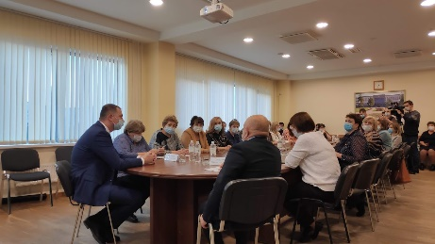
Для замещения вакантных должностей ведется профориентационная работа по привлечению выпускников школ общеобразовательных организаций для поступления на целевое обучение по специальностям и направлениям подготовки «Образование и педагогические науки». В 2023 году на обучение по договорам целевого обучения поступили 2 гражданина, всего обучаются по договорам целевого обучения по педагогическим специальностям – 16 человек.
В МАОУ СОШ №1 в 10 и 11 классе функционируют гуманитарные группы психолого-педагогической направленности с углубленным изучением русского языка, литературы, истории и изучением элективного курса «Педагогика и психология», всего обучается 31 человек.
Реализуется профориентационный проект «Будущий педагог Когалыма», направленный на знакомство будущих выпускников школ с педагогической профессией. В 2023 году в мероприятиях проекта приняли участие 60 обучающихся.
На базе бюджетного учреждения профессионального образования «Когалымский политехнический колледж» в 2023 году подготовка ведется по трем педагогическим направлениям:
1. Дошкольное образование (21 человек)
2. Начальное образование (25 человек)
3. Физическая культура (24 человека)

Для сохранения и укрепления здоровья важным остается организация отдыха и оздоровления детей.
Управлением образования в рамках полномочий была организована работа по отдыху и оздоровлению детей.
В период оздоровительной кампании 2023 года отдыхом и оздоровлением охвачены 3777 детей, из них:
1. в пришкольных оздоровительных лагерях отдохнули 3315 человек,
2. в оздоровительных учреждениях за пределами города отдохнули 431 человек:
- Краснодарский край – 261 человек;
- Башкирия – 108 человек;
- Свердловская область – 23 человека.
- Московская область – 39 детей.
3. В рамках работы туристического клуба «Легенда» в мае-июне группа обучающихся в количестве 31 человек выезжали в экспедицию (поход) по Горному Алтаю по маршруту г.Когалым - г.Тюмень - г.Барнаул - г.Тюмень - г.Когалым.

